Разработала Чунакова Разида Наиловна, учитель русского языка и литературы ГБОУ школы №34 Невского района г. Санкт-Петербурга.
Методическая разработка дистанционного тематического классного часа
«Запиши прадеда в полк!», посвященный ко Дню Победы.
Место проведения: платформа Сферум.
Класс: 8, возраст – 14-16 лет. (дети с ОВЗ). В классе 10 человек.
Использованные платформы для дистанционного обучения:
- https://chun22222.blogspot.com/ Блог учителя.
- https://about.canva.com/ru_ru/ Онлайн-сервис для графического дизайна.
- Платформа Сферум.
Используемые технологии воспитания и обучения:
- Информационно-коммуникационные.
- Дистанционное обучение.
- Проектная деятельность.
- Работа в диалоге.
Приложение№1. Презентация обучающихся, созданная на платформе Canva.
Цель: подготовить обучающихся и их родителей к участию во всероссийской акции «Бессмертный полк – онлайн».
Задачи:
1.Формирование гражданской позиции обучающихся и родителей.
2. Создание условий становления и проявления субъективности и индивидуальности
обучающегося, его творческих способностей.
3.Формирование эмоционально-чувствительной сферы и ценностных отношений личности ребенка.
4.Усвоение детьми знаний, умений и навыков познавательной и практико-созидательной
деятельности.
Технологическая карта классного часа:
№ | Этапы классного часа | Деятельность обучающихся | Деятельность  классного руководителя
1 | Подготовительный этап. Самостоятельная работа обучающихся. Общение с родителями, знакомство с домашним архивом. | Обучающиеся составляют информационные плакаты в программе Word о членах семьи, воевавших в великой Отечественной войне. | Классный руководитель собирает информацию, редактирует, размещает в платформе.
2 | Вступительная часть. Коллективное чтение стихотворения «Бессмертный полк» Евгения Евтушенко в режиме онлайн. Программа СФЕРУМ. | Обучающиеся читают стихотворение в режиме онлайн. Программа СФЕРУМ. | Заранее распределяет тексты для чтения.
3 | Основная часть. Коллективное творчества. Создание презентации «Мой прадед в Бессмертном полку!» | Обучающиеся по ссылке регистрируются на платформе Canva. | Создает общую презентацию и чат.  Распределяет слайды.  Руководит работой в онлайн режиме.
4. | Защита презентации. | Обучающиеся защищают свои слайды, рассказывая о своих родственниках, воевавших в Великой Отечественной войне. | Учитель загружает презентацию в СФЕРУМ.
5. | Заключительный этап. | Обучающиеся знакомятся с сайтом всероссийской акции. | Учитель подводит итоги. Рассказывает о всероссийской акции «Бессмертный полк – онлайн».  Приглашает всем зарегистрировать свои работы.
6. | Рефлексия.  Хочу, чтобы вы поделились с своими впечатлениями и оставили отзыв по сообщением на главной странице.  1.Что вам было интересно? А на каком этапе вы скучали?  2. Понравился ли вам формат классного часа?  3. Чему новому вы научились?  4.💂💆💁💓 …..  С помощью смайликов выразите свое настроение и участие в работе классного часа. | Обучающиеся отвечают на вопросы. Отмечают смайликом свое настроение. | Благодарит за работу.

Подготовительный этап:
- Провести подготовительную работу. Дать домашнее задание: подготовить плакат с портретом члена семьи, принимавшем участие в Великой Отечественной войне. Подготовить информацию о нем.
- На платформе Blogger классному руководителю создать блог для сбора материалов - информационных плакатов «Запиши прадеда в полк!».
https://chun22222.blogspot.com/p/blog-page.html
- На платформе Canva создать общую презентацию для того, чтобы каждый обучающийся смог поместить материал об участнике Бессмертного полка.
А) Классный руководитель создает команду, приглашая обучающихся.
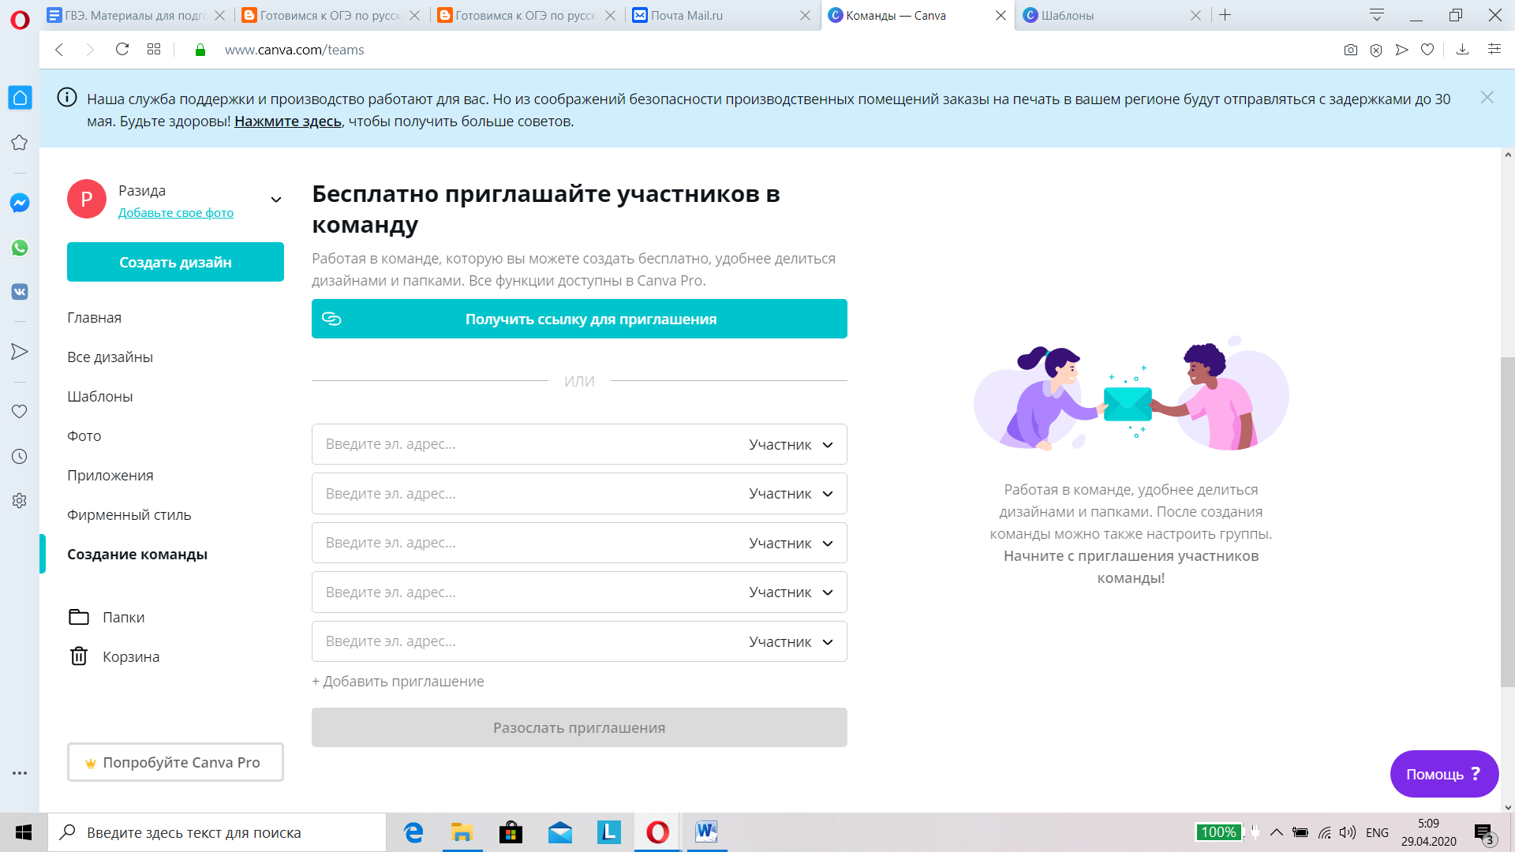
Б) Классный руководитель заранее создает презентацию и распределяет слайды для каждого обучающегося.
В) Классный руководитель знакомит с правилами работы в программе.
https://chun22222.blogspot.com/p/blog-page_92.html

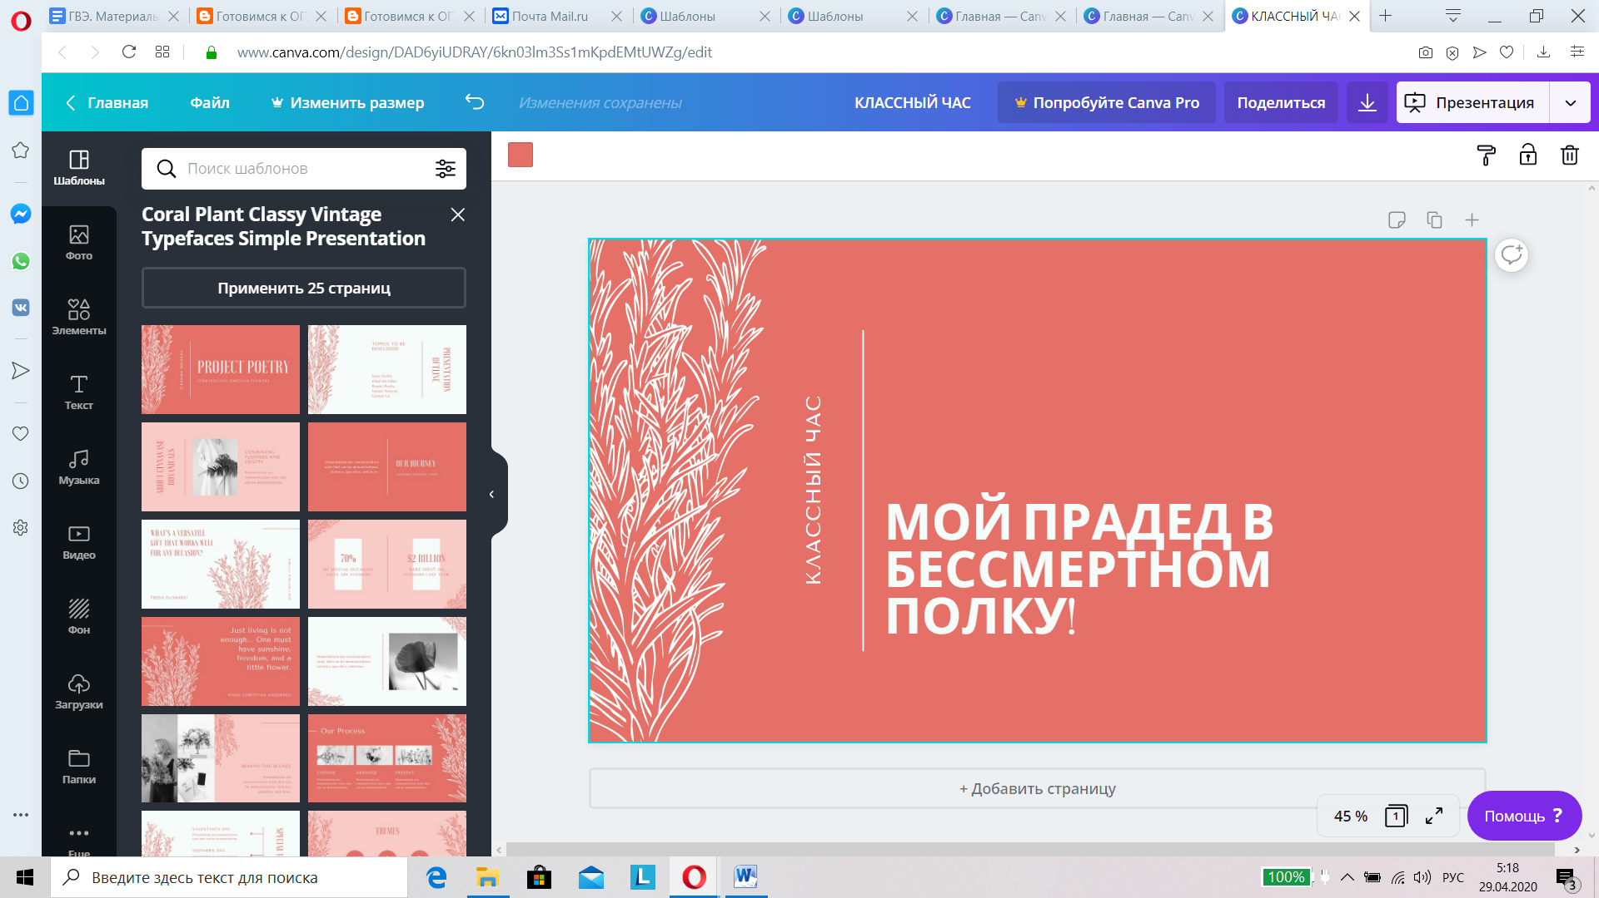

Г). Классный руководитель всем рассылает объявлении о классном часе.

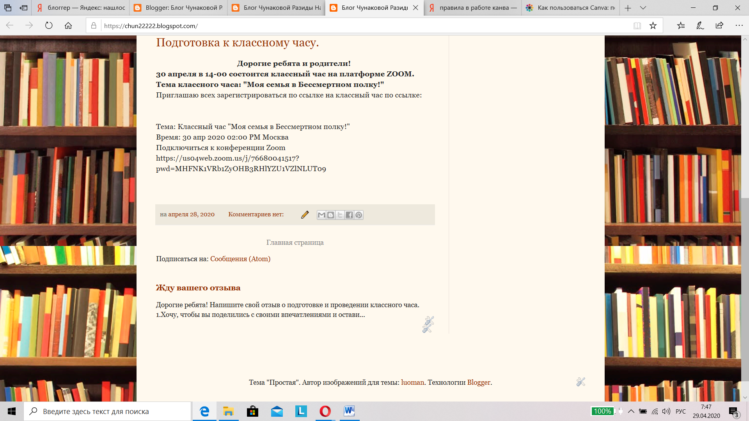

Ход классного часа
- Вступительная часть. Постановка вопроса.
Приветствие участников классного часа. Определение темы.
Чтение стихотворения «Бессмертный полк» Евгения Евтушенко.
Дети читают по четверостишию (текст заранее распределяется).
«Бессмертный полк»
На Красной площади стою,
Как будто тоже состою
Из лиц Бессмертного полка,
Планету спасших на века.
В одном из будущих веков
Вам улыбнусь — и был таков.
Но с крыши школы помашу,
Где бомбы в Гитлера гашу.
И моя мать из тех же лиц,
Из шедших с армией певиц,
И сорван голос был, но он
Остался в шелесте знамен.
Ее отец попал в ГУЛАГ,
Но невидимкой брал Рейхстаг
И не смутили никого
Два ромба, содранных с него.
Он свой допрос не мог взять в толк:
«Товарищ твой – тамбовский волк».
Вставай, мой дед. Бессмертный полк
Великий физик и герой
Спас нас от третьей мировой,
Но слышал он и свист и вой
Над гениальной головой,
Но его голос не умолк:
Встань, Сахаров, в Бессмертный полк.
Пастернак был инвалид,
Но жил, как совесть жить велит.
Стал добровольцем на войне,
Пробил романом брешь в стене.
И в эту брешь на зов земли
Шестидесятники прошли.
Встал Пушкин в том полку певцом.
Всех лиц того полка лицом.
Он подарил народу цель,
Как пуд, светящийся в метель.
Превыше всяких поз и битв
Народы распри позабыв.
И не иссякнет Русь пока
Течет великая река
Из лиц Бессмертного полка.
- Постановка вопроса. Выступление классного руководителя.
Дорогие ребята! В этом году 70 лет Великой Победе. Акция «Бессмертный полк» проходит в режиме онлайн из-за сложившейся ситуации с короновирусом. Мы с вами решили создать свой электронный журнал «Запиши прадеда в полк!» и подготовить материалы для регистрации во всероссийской акции «Бессмертный полк – онлайн».
Основная часть
1.В программе Canva создаем совместную презентацию «Мой прадед в Бессмертном полку!». Обучающиеся в режиме онлайн проходят по предложенной ссылке:
https://www.canva.com/design/DAD6yiUDRAY/6kn03lm3Ss1mKpdEMtUWZg/edit?category=tACFasDnyEQ
В чате классный руководитель объясняет правила работы, руководит, делает замечания по оформлению.
2.Классный руководитель загружает презентацию на платформу ZOOM.
3.Каждый ученик представляет своего прадеда. «Мой прадед в Бессмертном полку!». Регламент – 2-3 минуты.
Дорогие ребята и родители! Прошу вас пройти по ссылке всероссийской акции
https://www.polkrf.ru и зарегистрировать своего деда и прадеда вместе с детьми в «Бессмертном полку – онлайн».
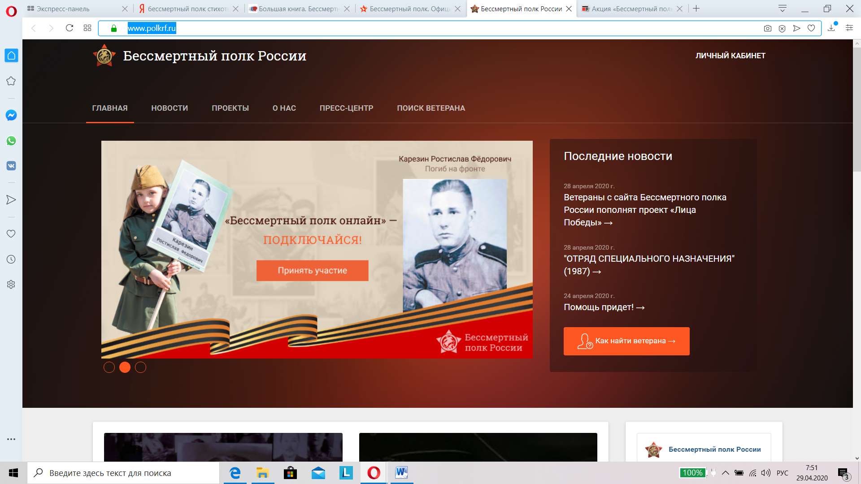

Заключительная часть.
- Подведение итогов.
Дорогие ребята! Акция "Бессмертный полк" призвана сохранить в памяти людей воспоминания о Великой Отечественной войне и каждом отдельном человеке, который не пожалел отдать жизнь за правое дело.
Практически в каждой семье есть герои. Таковыми были наши бабушки и дедушки, а также отцы и матери. Речь идёт и о тех, кто прошёл всю войну до конца и смог увидеть победу, а также о тех, кто погиб в самом начале действий. Память о военных событиях не может исчезнуть бесследно. В каждой семье имеются свои истории, которые способны вызвать воспоминания о тех тяжёлых днях. Они хранятся в памяти, в письмах и фотографиях военных лет.
Акция "Бессмертный полк" призвана напоминать всем и каждому, что война изменила жизни многих людей. У кого-то может быть больше наград, а у кого-то меньше, чей-то подвиг и вовсе остался без внимания, но все ветераны безусловно заслуживают безграничного уважения. Стоит сказать, что описанное мероприятие проходит ежегодно и собирает под своей эгидой тысячи людей. Таковых никто не заставляет выходить на улицы города. Это личная инициатива каждого. Люди прославляют подвиги своих близких и отдают им дань.
Акция "Бессмертный полк" призвана сохранить в памяти людей воспоминания о Великой Отечественной войне и каждом отдельном человеке, который не пожалел отдать жизнь за правое дело. Торжественное шествие призвано показать, что большинство не может оставаться равнодушным к этому событию. Уважения заслуживают не только те люди, что пали на полях сражений, но и те, которых настигли вражеские снаряды.
Акция "Бессмертный полк" - это также возможность почтить память невинно погибших в военное время. Стоит сказать, что таковых было немало.
Акция "Бессмертный полк" - это словно напоминание жителям страны о тех людях, к кому судьба не была так благосклонна. Мероприятие посвящено памяти освободителям родной земли. Для каждого сознательного гражданина честь стать участником столь социально значимого проекта.
2.Рефлексия.
https://chun22222.blogspot.com/p/blog-page_28.html

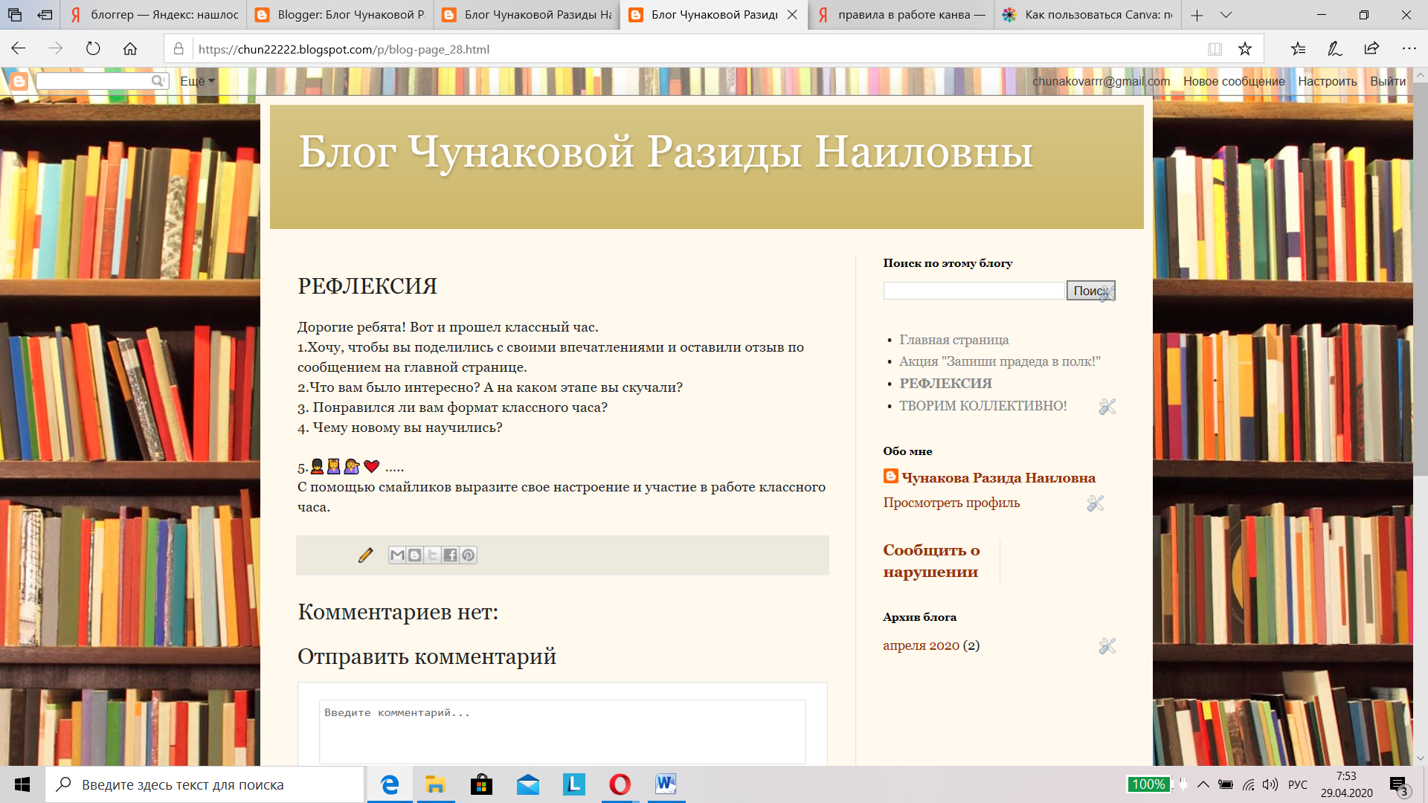

Дорогие ребята! Вот и прошел классный час.
Хочу, чтобы вы поделились с своими впечатлениями и оставили отзыв по сообщением на главной странице.
1.Что вам было интересно? А на каком этапе вы скучали?
2. Понравился ли вам формат классного часа?
3. Чему новому вы научились?
4.💂💆💁💓 …..
С помощью смайликов выразите свое настроение и участие в работе классного часа.
Использованные источники:
- https://vkurske.com/company_news/148952/
- https://stihi.ru/diary/doroninagala5/2016-07-27
- Материалы семейных архивов

